Antragsteller: Datum:
Klicken Sie hier, um Text einzugeben.
Klicken Sie hier, um Text einzugeben.
Klicken Sie hier, um Text einzugeben.
Klicken Sie hier, um Text einzugeben.
Kreis Ostholstein
Fachdienst Natur und Umwelt
Fachgebiet Nutur und Boden
Postfach 433
23694 Eutin
Fällantrag
Hiermit beantrage ich,
als
☐ Alleineigentümer
☐ Miteigentümer
☐ Verfügungsberechtigter
☐ Pächter/Mieter
die (gebührenpflichtige) Genehmigung für folgende Fällung:
Anzahl der Bäume: Klicken Sie hier, um die Anzahl einzugeben.
Art: Klicken Sie hier, um Text einzugeben.
Höhe: Klicken Sie hier, um die Höhe einzugeben. m.
Stammumfang in 1m Höhe gemessen: Klicken Sie hier, um den Umfang einzugeben. cm. Betroffenes Grundstück:
(Postanschrift oder Flurstücksbezeichnung)
Klicken Sie hier, um Text einzugeben.
Klicken Sie hier, um Text einzugeben.
Standort auf dem Grundstück:
(mit einem X im Schema einzeichnen oder gesonderten Lageplan beifügen)
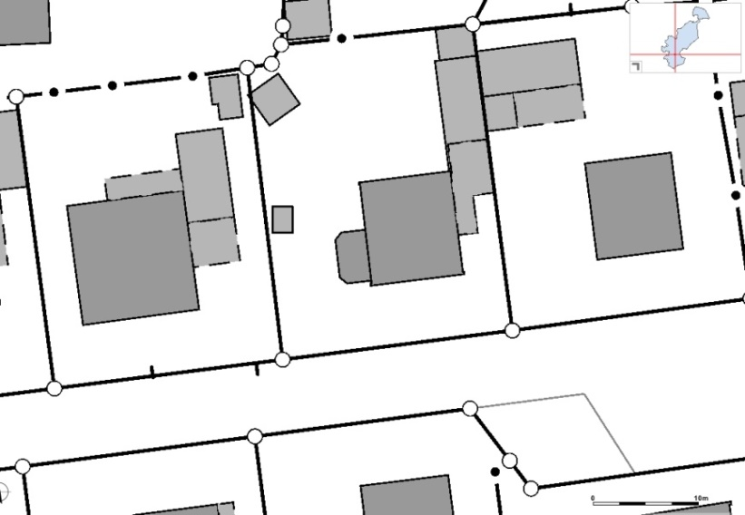

Begründung: Klicken Sie hier, um ihre Begründung einzugeben.

Die Fällung soll innerhalb der artenschutzrechtlichen ja ☐
Verbotsfrist des § 39 Abs. 5 BNatSchG (zwischen dem 1.03. und
30.09.) erfolgen nein ☐
Falls ja: Begründung:
Klicken Sie hier, um ihre Begründung einzugeben.

Der Baum wurde auf vorhandene Nester und Höhlungen von mir untersucht. Es wurden nach § 39 Abs. 1 BNatSchG geschützten Lebensstätten gefunden.
ja ☐ nein ☐
Falls ja: Es wurden folgende Beobachtungen gemacht:
Klicken Sie hier, um Text einzugeben.

Als Ausgleich für den zu fällenden Baum pflanze ich auf meinem Grundstück:
Klicken Sie hier, um Text einzugeben.

________________________________ ___________________________
Name Unterschrift

Bitte, wenn vorhanden, Fotos des Baumes und der Grundstückssituation beifügen.

Datenschutzhinweise nach Art. 13 DSGVO
Verantwortlich für die Datenverarbeitung ist der Kreis Ostholstein, Der Landrat, Fachdienst Natur und Boden, Lübecker Str. 41, 23701 Eutin, E-Mail: info@kreis-oh.de, Tel.: 04521-788-0. Den behördlichen Datenschutzbeauftragten erreichen Sie unter der Anschrift 23701 Eutin, Lübecker Str. 41, E-Mail: BDSB@kreis-oh.de. Die von Ihnen erhobenen Daten werden verwendet, um Ihren Antrag bescheiden zu können. Rechtsgrundlage ist § 3 des Schleswig-Holsteinischen Gesetzes zum Schutz personenbezogener Daten
(Landesdatenschutzgesetz – LDSG). Eine Weitergabe Ihrer Daten erfolgt nicht.

Anlage 1:
§39 Bundesnaturschutzgesetz (BNatSchG) - Auszug

Gesetz über Naturschutz und Landschaftspflege (Bundesnaturschutzgesetz - BNatSchG)
§ 39 Allgemeiner Schutz wild lebender Tiere und Pflanzen; Ermächtigung zum Erlass von Rechtsverordnungen
(1) Es ist verboten,
1. wild lebende Tiere mutwillig zu beunruhigen oder ohne vernünftigen Grund zu fangen, zu verletzen oder zu töten,
2. wild lebende Pflanzen ohne vernünftigen Grund von ihrem Standort zu entnehmen oder zu nutzen oder ihre Bestände niederzuschlagen oder auf sonstige Weise zu verwüsten,
3. Lebensstätten wild lebender Tiere und Pflanzen ohne vernünftigen Grund zu beeinträchtigen oder zu zerstören.
(5) Es ist verboten,
1. die Bodendecke auf Wiesen, Feldrainen, Hochrainen und ungenutzten Grundflächen sowie an Hecken und Hängen abzubrennen oder nicht land-, forst- oder fischereiwirtschaftlich genutzte Flächen so zu behandeln, dass die Tier- oder Pflanzenwelt erheblich beeinträchtigt wird,
2. Bäume, die außerhalb des Waldes, von Kurzumtriebsplantagen oder gärtnerisch genutzten Grundflächen stehen, Hecken, lebende Zäune, Gebüsche und andere Gehölze in der Zeit vom 1. März bis zum 30. September abzuschneiden oder auf den Stock zu setzen; zulässig sind schonende Form- und Pflegeschnitte zur Beseitigung des Zuwachses der Pflanzen oder zur Gesunderhaltung von Bäumen,
3. Röhrichte in der Zeit vom 1. März bis zum 30. September zurückzuschneiden; außerhalb dieser Zeiten dürfen Röhrichte nur in Abschnitten zurückgeschnitten werden,
4. ständig wasserführende Gräben unter Einsatz von Grabenfräsen zu räumen, wenn dadurch der Naturhaushalt, insbesondere die Tierwelt erheblich beeinträchtigt wird.
Die Verbote des Satzes 1 Nummer 1 bis 3 gelten nicht für
1. behördlich angeordnete Maßnahmen,
2. Maßnahmen, die im öffentlichen Interesse nicht auf andere Weise oder zu anderer Zeit durchgeführt werden können, wenn sie
a) behördlich durchgeführt werden,
b) behördlich zugelassen sind oder
c) der Gewährleistung der Verkehrssicherheit dienen,
3. nach § 15 zulässige Eingriffe in Natur und Landschaft,
4. zulässige Bauvorhaben, wenn nur geringfügiger Gehölzbewuchs zur Verwirklichung der Baumaßnahmen beseitigt werden muss.

Hinweis: Verstöße gegen die Bestimmungen des § 39 erfüllen den Tatbestand einer Ordnungswidrigkeit, die mit einem Bußgeld geahndet werden kann.

Anlage 2:
Beispiele für geeignete Ausgleichspflanzungen:
Normaler Standort:

Großkroniger Baum:
Stieleiche Quercus robur
Rotbuche Fagus sylvatica
Bergahorn Acer pseudoplatanus

Mittelkroniger Baum:
Wildapfel Malus communis
Vogelkirsche Prunus avium
Hainbuche Carpinus betulus
Feldahorn Acer campestre
Traubenkirsche Prunus padus
Eberesche Sorbus aucuparia
Schwedische Mehlbeere Sorbus intermedia

Feuchter Standort:

Großkroniger Baum:
Esche Fraxinus excelsior
Baum- und Kopfweiden Salix alba und andere
Schwarzerle Alnus glutinosa
Weiden Salix in Arten
Feldulme Ulmus carpinifolia

Mittelkroniger Baum:
Traubenkirsche Prunus padus
Eberesche Sorbus aucuparia
Myrobalane/Kirschpflaume Prunus cerasifera

Trockener Standort:
Großkroniger Baum:
Graupappel Populus canescens
Stieleiche Quercus robur
Bergahorn Acer pseudoplatanus
Hängebirke Betula pendula

Mittelkroniger Baum:
Wildapfel Malus communis
Vogelkirsche Prunus avium
Hainbuche Carpinus betulus
Feldahorn Acer campestre
Eberesche Sorbus aucuparia
in der Qualität Hochstamm, 2 mal verpflanzt, Stammumfang 12 bis 14 cm (Hst, 2xv., StU 12-14)

S. Anlage 1
S. Artenliste in der Anlage 2

